1. **Adapter Pattern**

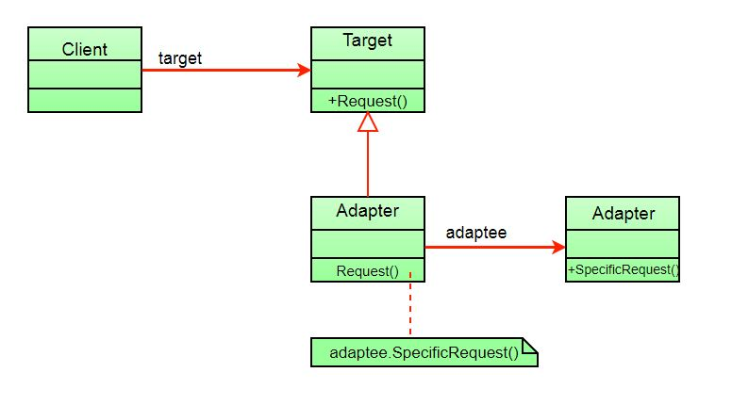

* 1. Ví dụ về quá trình chuyển đổi nước ở dạng lỏng sang dạng khí
* Target: Nước ở dạng khí
* Adapteee: Nước ở dạng lỏng
* Adapter: Quá trình đun sôi nước

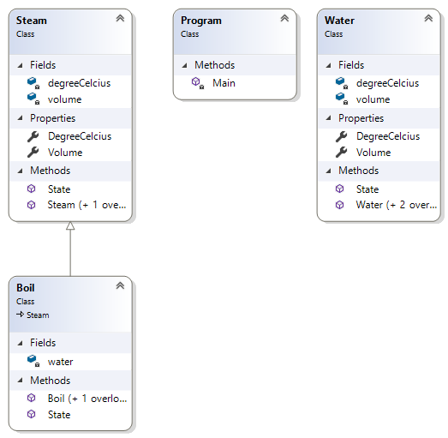

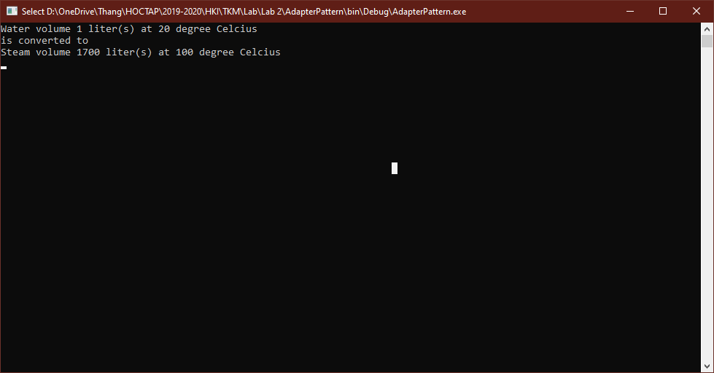

1. **Bridge Pattern**

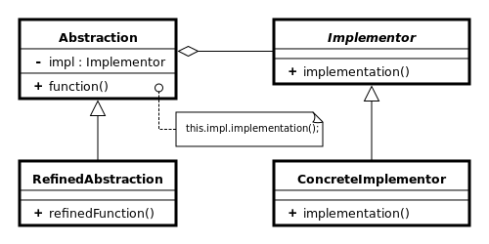

* 1. Sinh viên có thể thay đổi môn học của mình
* Abstraction: Sinh viên
* RefinedAbstraction: Sinh viên đại học
* Implementation: Môn học
* ConcreteImplementation: Môn Công nghệ phần mềm, môn Thiết kế mẫu

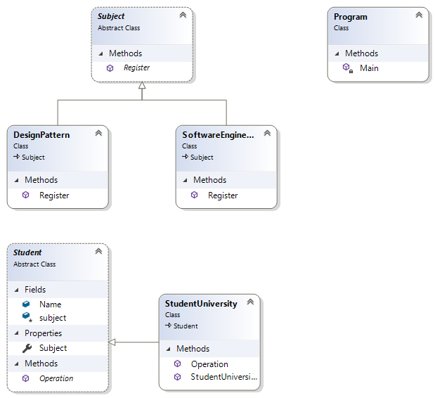

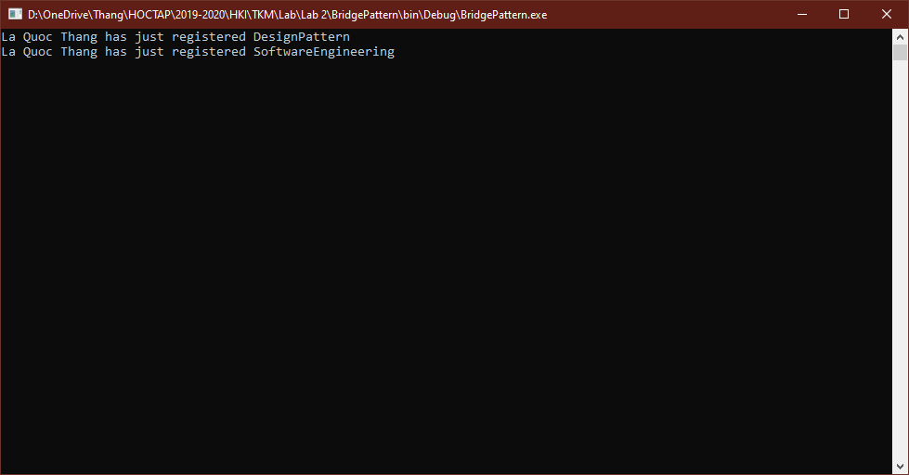

1. **Composite Pattern**

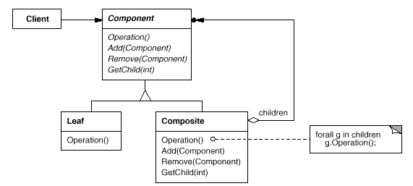

* 1. Minh họa cấu trúc lưu trữ tập tin và thư mục
* Component chính là item. Item có hai lớp con là Tập tin và Thư mục
* Leaf chính là tập tin. Do đó không thể tạo một tập tin hoặc thư mục bên trong nó.
* Composite chính là thư mục, có thể chứa nhiều tập tin và thư mục.

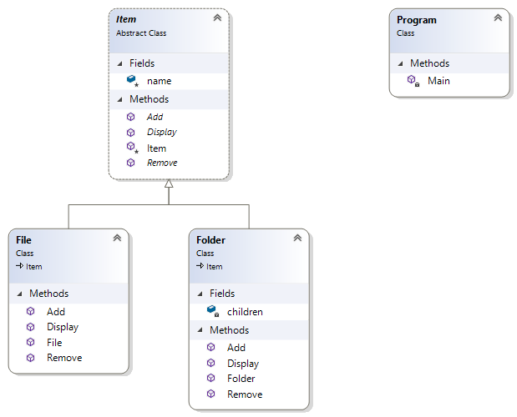

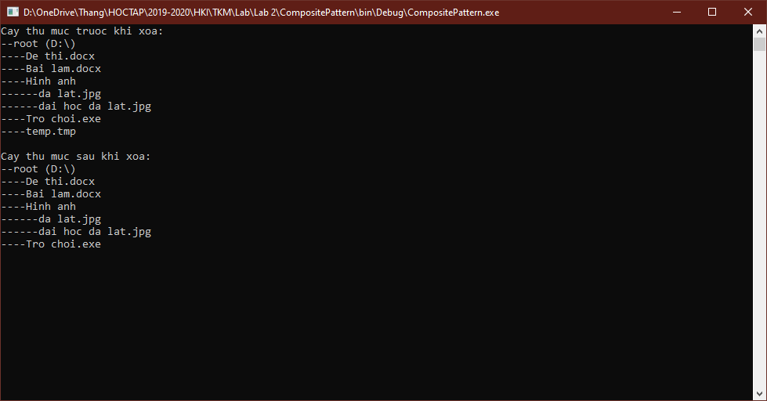

1. **Decorator Pattern**

